《小鹤进阶路——简单鹤学前指南》

当你想接触简单鹤，我会默认你已经学过小鹤音形，不然很多东西无从谈起。

简单鹤与小鹤音形最核心的区别在于，小鹤音形采用音托字根，而简单鹤采用乱序字根，接下来我就展开说说音托字根和乱序字根的区别。

小鹤音形采用的音托字根，可以说是易学难精。

比如说突然要你打一个“俪”字，怎么打？
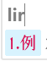lir没有，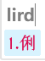lird不对

此时你突然想起，哦原来小鹤还有个《丽》根
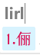终于把“俪”字打了出来。

下一个挑战，请打出“骊”字。
当你自信打出liml，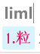发现还是没有。
骊的马，李的木，第三码m撞车；
骊的丽，粒的立，第四码l撞车。
重新尝试，原来“骊”字只在三码次选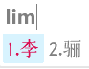才能打出来。

再比如：fu 扶 拂 抚 敷

第三码，全是f，分离不了任何一个字。
第四码，扶和拂都是f，抚和敷都是w
且fuff有词语“福分”fufw还有词语“付费”“腹诽”，字与字冲，字与词冲。

为什么会存在这种情况？

因为音托字根，对单字编码的离散情况并不理想。

我们先来回想一下初学小鹤时，字根的相关规则↓

- 如果一个字不再包含字或者部件则为小字。

有反例吗？有。比如说“革”字，已经有廿根了，为什么还要来个革根？答案显而易见，因为不加革根单字重码会变多。于是告诉你革是特例，它虽然包含其他部件，但它就是小字字根。

但这样说并不全对，因为鹤大还玩了一手：把“鱼鬼革骨黑金”等字写在了部件字根里，所以就算这些字包含了其他部件或字，只需要把它们算作部件字根，它们就不是小字，也就不违反小字这条规则：）

把字划分到部件字根里，就可以绕过这条规则，那请问这条规则的作用在哪？

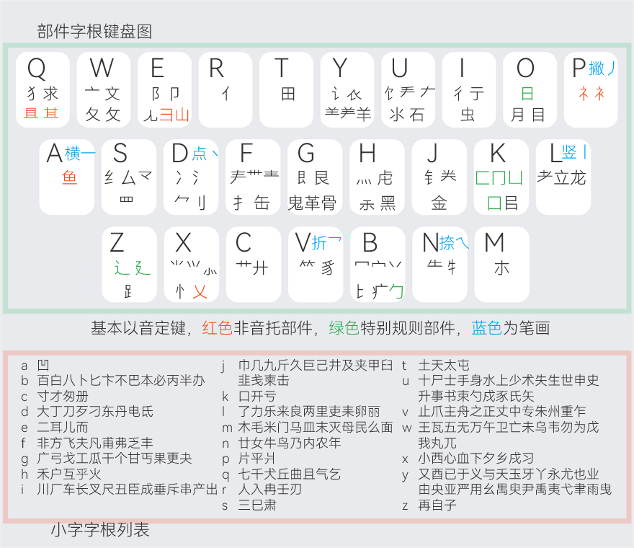
小鹤字根=笔画+部件字根+小字字根
注意部件字根中的“羊石亍虫鱼缶鬼革骨黑金立龙”，这很显然跟“亠丷扌氵衤”这些不是一种东西，何谓“字”？何谓“部件”？大家问问自己的内心。

且不说“鬼革骨黑”这种明显比其他部件大上几圈的字，就拿“亍”“虫”“缶”来说，“二”“中”“午”这几个字写在了下面的小字字根里，而“亍”“虫”“缶”这几个明显包含且更大的字，却写在上面的部件字根里，这难道不是一种倒反天罡？为了规避自己定下的小字规则，而刻意将一些小字塞到部件字根中。

- 部件或小字以附加单笔画方式衍生出来的字，也算小字。
在这条大规则下，又有很多小的细则。
- 衍生小字如果衍生结果含两字则分取
·如：兀→元，因为“元”可分开为两个字“二儿”，所以“元”字分拆为“二儿”，其它同理如：示二小，兵丘八

不知道你有没有思考过，为什么要加这一条附加规则？是教你如何拆字吗？的确也是，不然你也许会把元拆成一兀，或者把兵拆成乒丶。再比如“浣”字，不能拆氵元，只能拆氵儿。

当你拆错后去小鹤字根表里翻找，发现是没有“元”“乒”“兵”这些小字的，因为违反了：一个字不再包含字或者部件才是小字。

所以这条规则不只是教你拆字，更重要的是告诉你：即使这些字能通过附加笔画衍生出来，但它们就不是小字字根。

“革鱼鬼骨黑金”包含了其他部件，但它们就是小字字根（写作部件）
“元乒兵”可以通过附加笔画衍生出来，但它们就不是小字字根
：）

我们继续来看其他补充规则↓

- “日”部件只向上方衍生字根，示例：“→白→百”等字向上方加单笔画衍生的字根为小字字根；而不向其他方向衍生字根，如“→旦→亘，→旧”等字则不为小字字根。

又是一条虽然xx可以附加笔画衍生出来，但它们就不是小字字根。

继续↓
3，一个字除部件“囗匚冂凵勹”之外，不再含其它部件或字，则为小字，含则分取
示例：“巨臣勿而出击”等字包含框部件外再无其它部件，则为小字；“匝匹句匀同函”等字含框部件外还含其它部件或字，则分取。

解读：虽然xx包含了其他部件（框），但它们就是小字字根。

这条下面还有个补充规则：
“同巨击出”等字中的“冂匚凵”没有被封口即为部件；“皿且甲”中的“冂”被封了口，则不被认为是部件

解读：虽然冂是部件字根，但在字中被封口时，它就不是部件字根。

整个小鹤字根规则看下来，满满四个大字：左右互搏。先上一块破布，再打补丁上去，补丁上面还有补丁，补丁与补丁间互相干扰。音托字根，就是布上的破洞，所有的补丁，都是在填补音托字根的不足。

小鹤的字根规则走到这一步，就是因为字根一旦安排不好，字的重码就会变多，单字编码就会出现排不开的情况。就像最先说的“骊”字一样，如果单字编码能排开，谁会把一个字放到三码次选去呢？

绿框部分是诱人的蜜糖，因为音托字根，哪怕一个只会双拼的人突然打音形，都能直接蒙出很多字。

红框部分则是慢性的砒霜，哪怕一个用了音形很久的人，都会因为一些冷门的小字字根而打字陷入卡顿。

比如芍、叼、孵、谔、昇你能第一时间反应出勺根、刁根、卵根、亏根、升根吗？
uccu芍、dnkd叼、ful孵、eeyk谔、ugou昇

且红框部分，依然并未标出全部小字字根。例如沔字，虽然它是三码次选字，但你要看他全码的话，赫然写着mmdm，末根拆m丏，而红框部分是没有标注“丏”根的。再比如“毌”字（念guan），贯拆毌人，但毌也没在小字列表中列出。每当这种情况鹤大只会轻描淡写说一句，这些字根你遇到时就知道了。

如果说小鹤音形是易学难精，那么简单鹤则正好相反，简单鹤最高的门槛就在于开始的背字根，只要把字根位置记住，你就能用上简单鹤——目前性能第一梯队的方案。

工欲善其事，必先利其器，你要好好考虑自己的需求，再去寻找适合的工具。

如果你平时只是聊聊天、办办公，乃至写写小说，官鹤也就足够了，足够满足大多数人的需求。但如果你的追求是跟打，是速度，是在赛文排行榜上拿下一个好名次，那你的小鹤可能就需要好好“改造”一番。

今时已不同往日，打开赛文榜一看，总是虎码占了半边天，还有矧、092等，鹤人数量越来越少，名次越来越靠后，音形方案想在这些“性能怪兽”的形码方案面前立足，挑战性越来越大。

看看出现在列表最前端的小鹤，那些t0玩家的鹤，基本全是经过“大肆改装”后的鹤。目前能见到使用官鹤最强的选手，应该是卡仔，卡仔就是击力跟上了t0但码长比不过他们，导致最后逊色那些t0怪物半筹，至于其他人，可能就要被拉开至少一个档次。

一台ae86，用来送豆腐，足够了；用来上赛道，不够，想要比赛就必须得狠狠改装。且往往车技越好的车手，就越能试出一款车的极限。

简单鹤的作者简单，是小鹤所有用户中，打字速度稳进前五的存在，10+的击键如同喝水一般。

在旧简单鹤时期，简单还在用着官鹤的音托字根，为了能与九重魔鹤以及各种形码怪物相抗衡，简单往码表里加了大量的无理码，以及上千个简词，并且将这些简词的4码全给删了，逼着自己把所有简词全部打会，硬生生靠无理码和简词把码长降了下来，加上其10击往上的恐怖击键，直接成为了与“小鹤三神”无名、逼霖、疫苗齐名的小鹤第四神。

登神长阶已然走过，简单满脸写着无敌，但也满眼尽是寞落。每当有人向他请教简单鹤，简单的心里就会流下一滴泪，如此变态的简单鹤，天底下自然只有变态的他才能学会。

然后简单痛定思痛，自断一臂自废武功，投入到新方案的研究当中，乱序字根的新简单鹤应运而生。再后来的故事，简单鹤有了自己的群，简单鹤有了越来越多的用户，简单鹤在跟打圈的名气越来越大。

你永远可以相信一个对打字速度有着极致追求的人，对打字方案的选择，就像顶尖车手对车的选择，顶尖电竞选手对外设的选择一样。

-----------

在现在这个时代，一个好的方案离不开优秀的算法。为什么在五笔老当益壮、形码遍地开花的情形中，虎码依然能杀出一条血路，隐有后来居上之势？因为虎码的作者b佬是一名资深的程序猿，形码的字根拆分、单字离散，包括影响手感的连击、大跨排等，b佬都有一套自己的系统，进行数据分析进而优化。

谁都会说自己做的输入法好，但是数据是不会说谎的，单字全码重多少，前1500单字选重多少，键均当量是多少，互击、跨排、连击的数量有多少，b佬直接把数据甩到你脸上，你要说虎码不行，你用啥方案不服跑个分？除了方案本身，连给虎码用户用的bime输入法和pain跟打器都是b佬自己写的，这就是技术力的体现。

有句老话说得好，“两岸猿声啼不住”，咱们简单也是一名高贵的程序猿，用蓝神（简单尊称其为简单鹤之母）开发的汉字自动拆分系统，保证不增加重码的情况下，一遍又一遍删减字根数量，探寻给音码进行离散所需字根数量最少的极限，确定字根后，又一遍一遍进行算码，优化参数。

没接触过的朋友可能不懂，字根都确定了还要算啥？算已有的这些字根如何以最优的形式分布排列在键盘上。同样的一批字根，用不同的排列组合出现在键盘上，最终得到的性能和手感是不一样的。

小鹤音形因为是音托字根，字根诞生的瞬间，在键盘上的位置就是固定的，而乱序字根的好处，就在于他拥有多一轮优化的权利。很多小鹤转形码的用户回过头来评价小鹤，除了单字性能以外，提到最多的一点是啥——手感不好。

啥叫手感不好？用数据说话就是同指连击多、同指跨排多，边缘按键使用率高（小指使用多），左右手分布不平衡等等。比如说同样一个字在a方案中是jbrv，在b方案中是jber，你说哪个手感好？

简单鹤无论是单字性能还是手感，都是朝着形码去看齐的，如果要我给个不负责任的主观评价，大概是介于86传统五笔和虎码之间的一个水平，简单鹤单字全码重码比虎码少，但三码率不及虎码。

虽然没有达到形码最前沿的水准，但如果跳出形码，考虑到这是基于前两码双拼的基础上做到的，那就属于绝无仅有的水准，在音形领域上，恐怕后人很难再超越（打字速度、打字理念、技术力和行动力缺一不可，谁知道下一个像简单这样的六边形战士啥时候出现呢）。

在简单鹤方案问世后，根据实际使用情况和用户反馈，简单继续优化迭代了八个大版本，数十次小更新，最终迎来了稳定大成的简单鹤。

简单鹤字根图↓

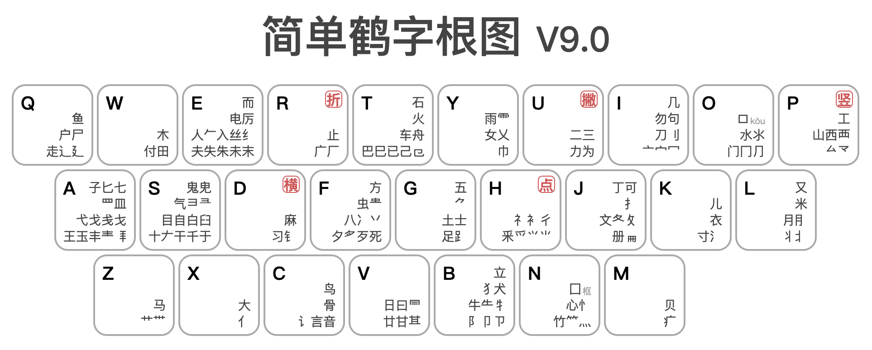
如果你没有概念，我再放一张可能是目前最优秀的形码，虎码的字根图↓
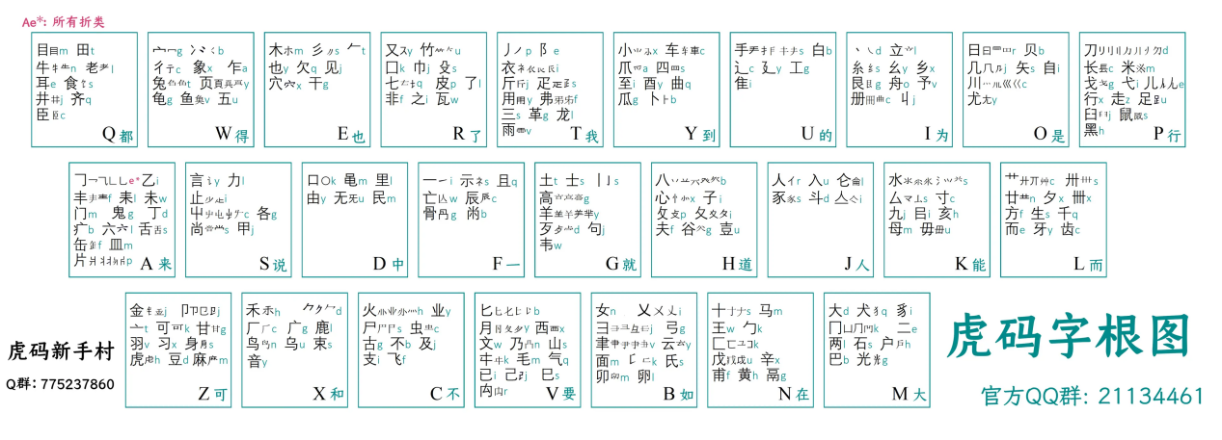

对比你会惊讶的发现，简单鹤前两码为音码，只能用后两码进行字形离散，但简单鹤的字根数量比起形码甚至还要少很多。可简单鹤却达到了形码一样的单字离散效果，前6000单字全码重码的数量比虎码还少。

形码你不会背字根你就无从打字，而简单鹤，只要你会小鹤双拼，你就可以打出前两码音码，这也就至少有个双拼的速度为你托底。

小鹤的字根相关的规则，长篇大论写了有很多，但简单鹤的字根没有部件、小字一说，没有这反例那补丁，字根图里有的就是字根，所见即所得，无需另写规则。

再说简单鹤的拆字规则：字取首末，交隔也拆，字根字重复本身。

字取首末：不解释，跟小鹤一样。

交：例如“由”字，拆“日+丨”，丨与日相交但也能拆。（曲，日+丨同理
例如“史”字，拆“口+乂”，乂与口相交但也能拆
例如“释”字，拆“采+十”，十与一相交但也能拆
例如“映”字，拆“日+大”，大与框相交但也能拆
例如“必”字，拆“心+丿”，丿与心相交但也能拆
例如“匆”字，拆“勿+丶”，丶与勿相交但也能拆
例如“臾”字，拆“臼+人”，人与臼相交但也能拆
例如“既”字，拆“彐+儿”，儿与乛相交但也能拆
例如“肺”字，拆“月+巾”，巾与一相交但也能拆

隔：例如“半”字，拆“丷+十”，丷被丨隔开但也能拆。（憋，丷+心同理
“除”字，拆“阝+八”，八被于隔开但也能拆。（肃，乛+八同理
（简单鹤的捺乀跟点丶归并了）

字根字重复本身：
例：“册”字是简单鹤的字根，位置在j，册就拆成cejj，重复拆字根本身两遍，出简后打cej即可。

小鹤的“册”字要拆成cep撇，但在其他字中，如“栅”字中册又成了小字，要作为一个整体来拆，vamc册。

也就是说小鹤的数百个小字，你都要掌握两套系统：①小字本身拆法②小字在其他字中的拆法。尤其是小鹤的衍生小字，“刀”可以衍生出“刃”，刃字拆为刀，但刃在“忍”字中就要拆“刃”，衍生小字可以不靠记忆靠推导，这在初期的确是优势，但在打字后期呢？没有时间给你推导，而且衍生小字越多，出现这种字根字拆分混淆的情况就会越多。

而简单鹤的字根字，本身数量比官鹤小字少很多，而且无论是①字根本身②字根在其他字中，都是统一的将其视为字根本身来拆，初学可能需要适应，但用得越久，就越能感受到“拆法统一”对于思维的减负效果。

*特殊拆法：

①所有匚形字，直接拆“一+乛”，不管框内
例如“医”“匡”“，拆“一+乛”，字的首末就是匚的首末
再例如“姬”就拆“女+乛”，“卧”就拆“一+丶”

②“赢嬴羸”拆“亠+贝女丨”，其他相同字形字同理
“辨辩辫”拆“立+丿讠纟”，其他相同字形字同理
“载栽哉裁”拆“土+车木口衣”，其他相同字形字同理
这几组是为了更直观快捷取码，直接找最具有辨识度的部分进行拆分

③辶廴不优先，例如“达”拆“大+辶”，“建”拆“乛+廴”
这个应该不算特例，小鹤的辶优先才是特例，但以防只学过小鹤的人认为先拆辶是常态，特列举说明。

简单鹤还有两个很神奇的设定：

<1>简单鹤的一简直接放弃简词，一简3重全是精心挑选的极高频单字，而后的二码三码单字只1重。
高频单字的数量远远少于高频简词，所以将断档级别的高频字全都集中在一简里，让一简的泛用性更强、缩短打文码长、同时有利于后面单字离散。

<2>简单鹤所有的四码单字，全放在了次选。这个规则乍一听很奇怪，古往今来，第一个敢把单字放次选的方案。但你想想，为什么是四码单字放次选？

因为音码天然比形码更适合打词，而四码干的正是打词的活。

你想象一下，一篇文章你本来打词打得很连贯，突然首选冒出一个单字来，首选一下是字一下是词，这样打词的节奏就乱了。而如果单字全部放在次选，这就能保证你打四码的时候首选一定是词，你就可以放心大胆地一直打词。

你可能会问，我想打的词不在首选怎么办，次选放单字了，难道我打个词还得跑去三选四选吗？别忘了这篇文档开头展示的辅助码。要打的词不在首选，加个辅助码把它筛选出来，它就变成首选了。也就是说你打词只需要盯着首选看就行，然后一直打词一直爽！

一个形码哪怕他的词语性能非常出色，形码用户也还是更倾向于打单。虽然简单鹤的单字性能非常优秀，但无可否认的是，音码用户永远更喜欢的是打词。

简单鹤既利用了音码的特性，又利用了挂接辅助码的优势，将打词这一项发挥到了极致，可谓尺有所长，因地制宜。

最后说下简单鹤的无理码：

简单曾经曰过：如何看待无理？我认为，无理应该安排超高频的简词，这样它在哪里都无所谓的。 你问我忘了怎么办？ 忘了就说明重复次数不够，说明它对你没那么高频，那忘了就忘了吧。完美逻辑闭环。

有不少末尾含“一”的简词，放在了e上。现统计如下： we 唯一 万一 de 第一 le 了一 另一 ve 之一 me 每一

“一”开头的量词，以“e”开始。现统计如下： eq 一起 一切 ew 一位 et 一天 ey 一眼 eu 一声 一生 ei 一场 ep 一片 es 一丝 ed 一旦 ef 一份 一副 eg 一股 一根 eh 一行 ej 一件 一句 ek 一块 ev 一种 一阵 一只 eb 一般 一边 一半 en 一年 em 一名

以及“一”开头的2字词，都能用ei打，如：eiqi一起 eixl 一向 eitm一天eidh一档 eirf一人等……这个更适合不记二简词的人打，适用面更广。

s和sh的无理： js 就是 bs 不是 ms 马上 没事 模式 ls 脸上 sj 手机 sb 上班 sm 什么 上面 生命 ss 试试 sh 说话 时候 似乎 sy 使用

c和ch的无理： jc 经常

z和zh的无理： zy 重要

有关“实”的无理： sj 实际 sl 实力 sx 实现 xs 现实

还有些随便加的：
yp 一个人 有时候 一会儿
dp 到时候 的时候
vp 这时候
np 那时候
jf 不知道
uo 时间 世界 说：“
（超高频，强迫自己用几次就很难忘记了）

无理单字：（以上其他的无理简词，不用其实可以忽略，无理单字则具有强制性
o 也
p 得 道 道：“
s 时
f 能
jo 几（以及相关词）
be 百（以及相关词）

飞键：
qo和xo，是qx和xq的飞键，仅这两个飞键我强制规范用户记住，因为原按键过于奇葩。故相关的简词也对应调整，但也做了容错。

我十分推荐你用简单鹤原版，学习这些无理，因为这些都是经过版本迭代后，找到的性能最优解，打起来十分高效。

如果你实在不愿意接受无理单字，或者实在接受一简单字3重，我这里也给出一个《简单鹤去无理、一简单字改2重的指南》

这个指南不代表简单鹤官方建议，是仅为个人理解供你参考。

--------------

《简单鹤去无理、一简单字改2重的指南》

简单鹤： 改：
a 啊 爱 爱情
b 不 把 比 b 不 把 bi 比 bin 必 bina2笔 or bia 比 bias2 毕
c 才 此 曾 c 才 此 cg 曾 cgq 层
d 的 到 都 d 的 到 dz 都 dzh 斗
e 二 而 而且
f 能 发 分 f 发 分
g 个 给 更 g 个 给 gg更 gg的简词自己安排
h 和 会 还 h 和 会 hd 还 hd的简词自己安排
i 出 成 处 i 出 成 iu 处 iuh 初 iuhv2 褚
j 就 见 进 j 就 见 jb 进 jbu 近 jbup2 斤
k 看 可 可以
l 了 来 里 l 了 里 ld 来 ld的简词自己安排
m 没 吗 没有
n 你 那 你们
o 也 哦 噢 o 哦 噢
p 得 道 道：“ p 平 破 pk 凭
q 去 起 前 q 去 前 qig 起 qigv2 耆
r 人 让 如果
s 三 时 送 s 三 送
t 他 她 它 t 他 她 ta 它 tago2 塔
u 是 上 说 u 是 上 uo 说 uo的简词自己安排
v 这 着 真 v 这 着 vf 真 vgb 阵 vgbp2 狰
w 我 为 为什么
x 小 下 想 x 小 下 xl 想 xlw 相 xlwh2 橡
y 一 有 要 y 一 有 yc 要 ycj 摇
z 在 再 走 z 在 再 zz 走 zzu 奏

ng 能 ng的简词自己安排
ye 也 yei 夜
de 得 dw 得 deh 德
dc 道 dcx 倒
ui 时 uii实 uiiy2 市 可以 ui 时 市 市场 去掉ui次选生产给“市”

jo几 ji极 jiw 机 jii几 jiio2寄 or ji 几 极 jiw 机 去掉ji次选基础给“极”
be百 不用改，bdd百就行了

